Организация питания

Обучающиеся школы обеспечены горячим питанием, которое осуществляется через буфет – раздаток (на 82 посадочных мест). Питание организовано в соответствии с графиком, утвержденным директором школы.
Школьная столовая обеспечена всем необходимым оборудованием.

Питание предусматривает: горячие обеды и перечень продуктов для формирования дополнительных сухих пайков.

Школьная столовая расположена на первом этаже, имеет в наличии набор оборудования, позволяющее осуществлять подогрев и сохранять пищевую ценность продукции и кулинарных изделий. Система хозяйственно-питьевого холодного и горячего водоснабжения, канализации и отопления оборудованы в соответствии с санитарно-эпидемиологическими требованиями.

Прием пищевых продуктов осуществляется при наличии документов, подтверждающих их качество и безопасность. Ежедневно в обеденном зале вывешивается утвержденное меню. Отпуск горячего питания обучающимся производится по классам на переменах, по графику питания обучающихся. Организация обслуживания учащихся осуществляется путем предварительного накрытия столов. В ежедневном рационе питания учитывается оптимальное соотношение пищевой и энергетической ценности, суточной потребности в витаминах и микроэлементов, белков, жиров и углеводов.

За качеством производимой продукции следит бракеражная комиссия, школьный медик и представители общешкольного родительского комитета. Классные руководители проводят разъяснительную работу, беседы, классные часы о необходимости правильного питания для обучающихся.

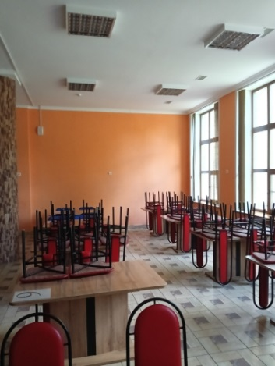

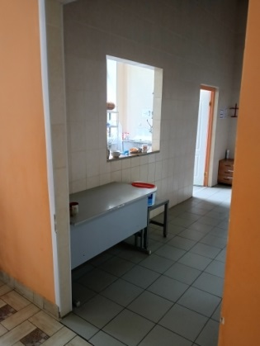
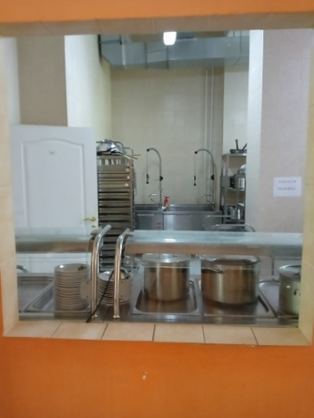
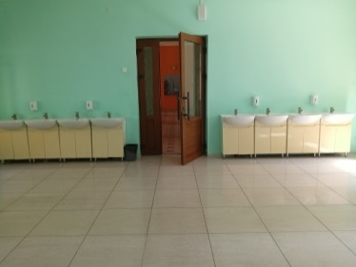
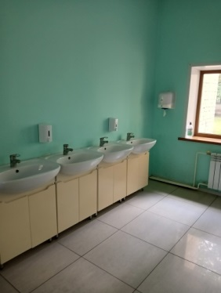
Охрана здоровья обучающихся в ГБОУ «СШОР Л.Латыниной»

Охрана здоровья обучающихся включает в себя:

- оказание первичной медико-санитарной помощи в порядке, установленном законодательством в сфере охраны здоровья;

- организацию питания обучающихся;

- определение оптимальной учебной, внеучебной нагрузки, режима учебных занятий и продолжительности каникул;
- пропаганду и обучение навыкам здорового образа жизни, требованиям охраны труда;

- организацию и создание условий для профилактики заболеваний и оздоровления обучающихся, для занятия ими физической культурой и спортом;

- прохождение обучающимися в соответствии с законодательством Российской Федерации периодических медицинских осмотров и диспансеризации;

- обеспечение безопасности обучающихся во время пребывания в Школе;

- профилактику несчастных случаев с обучающимися во время пребывания в Школе;
- проведение санитарно-противоэпидемических и профилактических мероприятий.

Организацию оказания первичной медико-санитарной помощи обучающимся осуществляют органы исполнительной власти в сфере здравоохранения.

Школа при реализации образовательных программ создает условия для охраны здоровья обучающихся, в том числе обеспечивает:

- текущий контроль за состоянием здоровья обучающихся;

2) проведение санитарно-гигиенических, профилактических и оздоровительных мероприятий, обучение и воспитание в сфере охраны здоровья;

- соблюдение государственных санитарно-эпидемиологических правил и нормативов.

Целостность системы формирования культуры здорового и безопасного образа жизни
обучающихся:

- Преемственность и непрерывность обучения здоровому и безопасному образу жизни (здоровью) на различных ступенях, уровнях образования заложена в учебных программах дисциплин физкультура, окружающий мир, биология и ОБЖ;

- В школе функционирует медицинский кабинет, осуществляется социально-педагогическое, логопедическое и психологическое сопровождение образовательного процесса.

Инфраструктура Школы в соответствии с условиями здоровьесбережения обучающихся:

- Состояние и содержание территории, здания и помещений Школы, а также их оборудования (для водоснабжения, канализации, вентиляции, освещения) соответствует требованиям санитарных правил, требованиям пожарной безопасности, требованиям безопасности дорожного движения.

- В школе функционирует столовая, обучающиеся обеспечены горячим питанием.

- Учебные кабинеты, спортивные сооружения оснащены необходимым оборудованием и инвентарем в соответствии с требованиями санитарных правил для освоения основных и дополнительных образовательных программ.

- В учебных кабинетах, спортивных залах и других помещения для пребывания обучающихся выполняются санитарные правила естественной и искусственной освещенности, воздушно-теплового режима.

- Медицинский кабинет оснащен в соответствии с требованиями санитарных правил оснащения помещений для работы медицинского персонала с оборудованием для проведения профилактических осмотров, профилактических мероприятий различной направленности, оказания первой медицинской помощи.

Рациональная организация образовательного процесса:

- Неукоснительно соблюдаются санитарные нормы в части организации образовательного процесса, что отражено в учебном плане и расписании занятий, соблюдается режим учебы и отдыха: при составлении расписания учитывается предельно допустимая учебная нагрузка.

- Большое внимание уделяется соблюдению норм двигательной активности при организации образовательного процесса в соответствии с требованиями санитарных правил: проводится пальчиковая гимнастика, упражнения для глаз, дыхательная гимнастика.

- В своей профессиональной деятельности педагоги школы учитывают возрастные возможности учащихся и их индивидуальные особенности.

- Уделяется внимание соблюдению здоровьесберегающего режима обучения и воспитания, в том числе при использовании технических средств обучения, информационно-коммуникационных технологий, в соответствии с требованиями санитарных правил

- Осуществляется обеспечение благоприятных психологических условий образовательной среды за счет создания доверительной обстановки на уроках, соблюдение оптимальной учебной нагрузки, проведение дополнительных консультаций по учебным предметам. Развитию познавательной мотивации способствует проведение предметных недель (например, неделя естественных наук, неделя математических наук и др.).

- Систематически проводятся внеклассные мероприятия, способствующие формированию навыков здорового образа жизни, мотивации быть здоровыми, воспитанию общей культуры здоровья.

Организация физкультурно-оздоровительной и спортивно-массовой работы:

- В образовательном процессе, на уроках физкультуры предусмотрена оптимальная физическая нагрузка для обучающихся различных групп здоровья, что находит отражение в учебной программе.

- На уроках систематически проводятся динамические паузы (физкульт. минутки) для снижения нервно-эмоционального напряжения, утомления зрительного анализатора.

- Мероприятия физкультурно-оздоровительной направленности являются частью воспитательной работы. В деятельности учреждения запланированы дни здоровья, участие школьных спортивных команд во внутришкольных и городских спортивных мероприятиях.

Организация системы просветительской и методической работы с участниками образовательного процесса по вопросам здорового и безопасного образа жизни:

- Большое внимание уделяется повышению квалификации педагогических и научно-педагогических работников по различным вопросам возрастной психологии и физиологии, развития человека, его здоровья, факторов, положительно и отрицательно влияющих на здоровье и безопасность обучающихся, воспитанников, здоровьесберегающих технологий как в рамках внутрикорпоративного обучения

- В библиотеке школы имеется в наличии литература по безопасности дорожного движения. Библиотечный фонд периодически пополняется литературой по вопросам здоровьесбережения, ведения здорового образа жизни, занятий физической культурой и массовым спортом, организации подвижных игр, выбора оптимальной двигательной нагрузки

Организация профилактики употребления психоактивных веществ обучающимися:

- В рамках воспитательной работы проводятся конкурсы рисунков на тему: «Я выбираю здоровый образ жизни». Классными руководителями на родительских собраниях проводятся беседы по профилактике употребления ПАВ.

Комплексное сопровождение системы формирования культуры здорового и безопасного образа жизни обучающихся:

- Для обучающихся в Школе организовано горячее питание, а также дополнительные сухие пайки в соответствии с требованиями санитарных правил. Режим работы столовой и график питания обучающихся ежегодно утверждается приказом директора Школы. Ежедневно в обеденном зале вывешивается меню, в котором указываются сведения об объемах блюд и названия кулинарных изделий. Медицинским работником школы ежедневно проводится контроль рациона питания. Родители обучающихся имеют возможность доступа в школьную столовую.

- В школе создаются безопасные условия для пребывания в обучающихся, организован контроль доступа.

- Проводится анкетирование родителей на предмет удовлетворенности организацией образовательного процесса. Проводится тестирование учащихся на предмет удовлетворенности микроклиматом в коллективе. Проводится диагностика школьной тревожности у обучающихся. Проводится диагностика адаптации обучающихся 1, 5 и 10 классов. По результатам диагностики даются рекомендации родителям и учителям.

